CIENCIAS NATURALES
GRADO 1

CLASIFICACIÓN DE LOS OBJETOS

Los objetos que nos rodean están hechos de diferentes materiales. Unos son de plástico, otros de madera, metal, algodón, cristal, piel, hierro, lana, papel y barro.
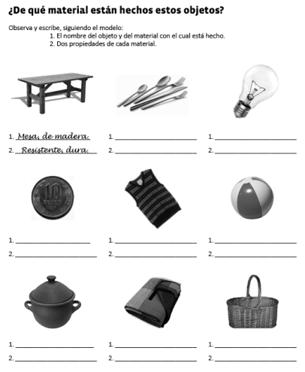

COMPROMISO
Recorta y pega 10 objetos y escribe de que material se encuentran hechos.

TECNOLOGIA
GRADO 1

APARATOS ELECTRONICOS EN EL COLEGIO

En el colegio utilizamos diferentes aparatos que funcionan gracias a la energía, tales como:

COMPROMISO
Con ayuda de un adulto, escribe el nombre de cada uno de los aparatos electrónicos que aparecen en la imagen.

MATEMÁTICAS
GRADO 1

UNIDADES Y DECENAS
Observen el video.
https://www.youtube.com/watch?v=nYp2mhoCySk

EJERCICIO EN CLASE
De acuerdo con lo visto en el video, realiza la siguiente ficha, recuerda colorear las unidades de azul y decenas de rojo.
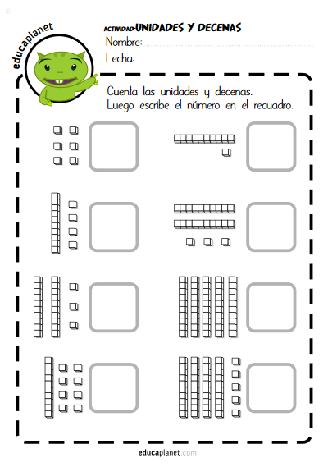

COMPROMISO.
Con ayuda de un adulto y con material de reciclaje realiza un ábaco, que tenga unidades, decenas y centenas. Además que tenga las fichas rojas y azules para practicar la descomposición de números en unidades y decenas.

